Rôti de porc à l'orange et à l'érable

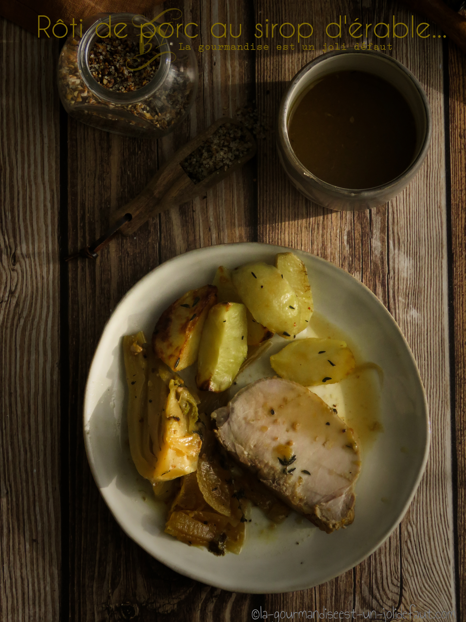

Pour 4 personnes
1 rôti de porc de 800g
2 oranges
75ml de sirop d'érable
1 cuil à café de mélange du trappeur
1 oignon blanc
2 fenouils
Thym
Huile d'olive

Préchauffez le four à 190°C.
Versez un bon filet d'huile d'olive dans une sauteuse ou une cocotte allant au four.
Faites dorer votre rôti quelques minutes de chaque coté.
Epluchez et émincez oignons ajoutez-les dans la sauteuse avec la viande.
Pressez les oranges pour en récupérer le jus.
Dans un bol, mélangez le jus des oranges avec le sirop d'érable et le mélange d'épice du trappeur.
Lavez et coupez les fenouils en 4.
Une fois que le rôti est bien doré sur toutes ces faces, ajoutez les fenouils dans la sauteuse puis versez le mélange jus d'orange sirop d'érable sur la viande et les légumes.
Avant d'enfournez badigeonnez le rôti avec une cuillère à café de sirop d'érable.
Enfournez à 190°C pendant 50 minutes.
Une fois que la viande est cuite, retirez-la de la sauteuse et mettez cette dernière sur votre plaque de cuisson pour terminer la cuisson des légumes et épaissir un peu la sauce, 10 minutes à feu moyen et à couvert.

